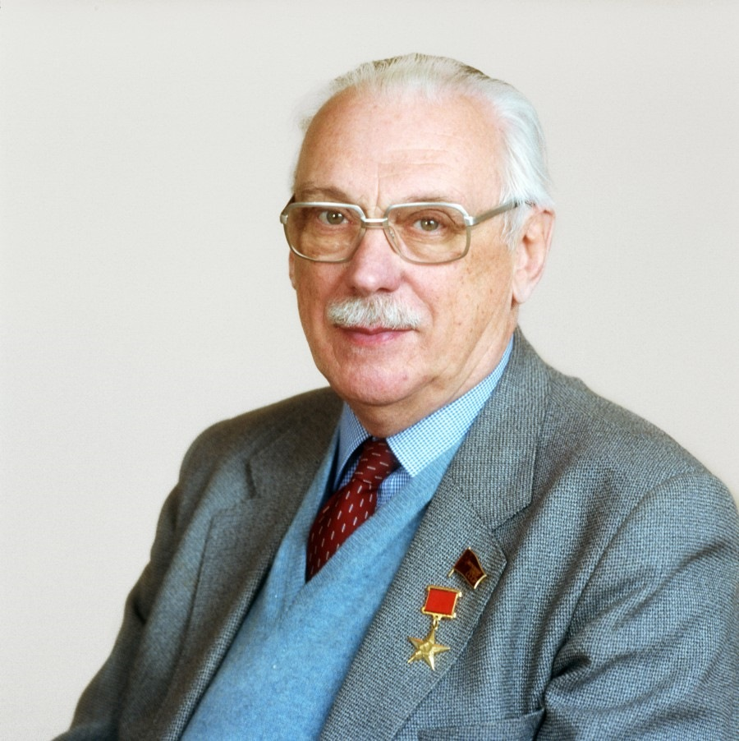

**СЕРГЕЙ ВЛАДИМИРОВИЧ МИХАЛКОВ**

**(1913-2009)**

Сергей Владимирович Михалков — советский, а затем российский писатель, драматург, работал в жанре поэзии, занимался публицистикой, также прославился как автор басен, общественный деятель и сценарист.

В первую очередь он известен как детский писатель, создал множество крупных произведений для читателей младшего возраста. Основной период творчества Сергея Михалкова пришелся на советские годы

Будущий писатель Сергей Михалков появился на свет 13 марта 1913 года в Москве.

Семья Михалковых круглый год жила на даче. Ходить в школу было далеко, и поэтому первоначальное образование маленький Сергей получил в семье. В обычную школу он пошел с 4-го класса после переезда семьи в Москву. Отец познакомил Сергея со стихами Маяковского, Есенина, Демьяна Бедного. Но более всего С. Михалков любил сказки Пушкина, басни Крылова, стихи Лермонтова и Некрасова.

Коротая вечера, он выпускал домашний литературно – художественный журнал, был одновременно и редактором, и художником, и единственным автором этого издания. Читателями были домашние и ближайшие родственники, посещавшие их.

Один известный московский поэт так отозвался о первых пробах пера Сергея Михалкова: «У мальчика есть способности. Однако трудно сказать, будет ли он поэтом. Могу только посоветовать: пусть больше читает и продолжает писать стихи».

После окончания школы Сергей решил начать самостоятельную жизнь.

Напутствуя сына, отец говорил Сергею: «Больше всего ты любишь писать стихи. Пробуй свои силы. Учись дальше. Попробуй вылечиться от заикания. Работай над собой. Может быть, со временем из тебя что-нибудь и выйдет. Но главное, чтобы из тебя вышел человек».

В годы Великой Отечественной войны Сергей Владимирович был военным корреспондентом. В первые же дни войны Михалков был мобилизован для работы в армейской печати.

Сидя где-нибудь на пеньке в лесу, или в землянке, армейский журналист Сергей Михалков писал очерки и заметки, стихи и юмористические рассказы, все, что тогда нужно было читателю в шинели, защищавшему свою Родину.

А вот для детей Михалков в это время не писал.

В первый год войны у Михалкова родились такие строки:

Но никогда такой народ,

Как русский наш народ,

Не упадет и не умрет

И в рабство не пойдет!

Сергей Владимирович всегда был патриотом своей Родины. Поэт Михалков был автором двух редакций Государственного гимна СССР и гимна Российской Федерации.

В 1943 году Михалков совместно с военным журналистом Георгием Эль-Регистаном (Габриэль Аркадьевич Уреклян) написал текст к Государственному гимну СССР, который впервые был исполнен в Новогоднюю ночь 1944 года. В 1977 году Михалков создал вторую редакцию государственного гимна СССР.

В 1993 году постановлением правительства РФ писатель Сергей Михалков был введен в состав Комиссии (сопредседатель) по созданию гимна Российской Федерации. В 2001 году он в третий раз стал автором текста государственного гимна, теперь уже Российской Федерации.

Советский и российский писатель, поэт, драматург, публицист, баснописец, сценарист, общественный деятель, военный корреспондент, актёр, Герой Социалистического Труда, заслуженный деятель искусств РСФСР, лауреат Ленинской премии, трёх Сталинских премий второй степени, Государственной премии СССР и Государственной премии РСФСР им. К. С. Станиславского, кавалер четырёх орденов Ленина и ордена Святого апостола Андрея Первозванного. Член ВКП с 1950 года. Участник Великой Отечественной войны.

**Гимн СССР. Текст 1943 года**

Союз нерушимый республик свободных  
Сплотила навеки Великая Русь.  
Да здравствует созданный волей народов  
Единый, могучий Советский Союз!  
*Припев:*  
Славься, Отечество наше свободное,  
Дружбы народов надёжный оплот!  
Знамя советское, знамя народное  
Пусть от победы к победе ведёт!  
  
Сквозь грозы сияло нам солнце свободы,  
И Ленин великий нам путь озарил.  
Нас вырастил Сталин — на верность народу  
На труд и на подвиги нас вдохновил.  
*Припев:*  
Славься, Отечество наше свободное,  
Счастья народов надёжный оплот!  
Знамя советское, знамя народное  
Пусть от победы к победе ведёт!  
  
Мы армию нашу растили в сраженьях,  
Захватчиков подлых с дороги сметём!  
Мы в битвах решаем судьбу поколений,  
Мы к славе Отчизну свою поведём!  
*Припев:*  
Славься, Отечество наше свободное,  
Славы народов надёжный оплот!  
Знамя советское, знамя народное  
Пусть от победы к победе ведёт!

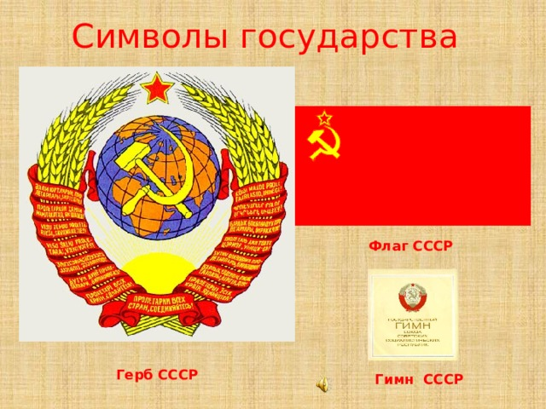

**Гимн СССР. Текст 1977 года**

Союз нерушимый республик свободных  
Сплотила навеки Великая Русь  
Да здравствует созданный волей народов  
Единый, могучий Советский Союз!

*Припев:*  
Славься, Отечество наше свободное,  
Дружбы народов надёжный оплот!  
Партия Ленина — сила народная  
Нас к торжеству коммунизма ведёт!  
  
Сквозь грозы сияло нам солнце свободы,  
И Ленин великий нам путь озарил:  
На правое дело он поднял народы,  
на труд и на подвиги нас вдохновил!

*Припев:*  
Славься, Отечество наше свободное,  
Дружбы народов надёжный оплот!  
Партия Ленина — сила народная  
нас к торжеству коммунизма ведёт!  
  
В победе бессмертных идей коммунизма  
Мы видим грядущее нашей страны,  
И красному знамени славной Отчизны  
Мы будем всегда беззаветно верны!

*Припев:*  
Славься, Отечество наше свободное,  
Дружбы народов надёжный оплот!  
Партия Ленина — сила народная  
нас к торжеству коммунизма ведёт!





**Гимн СССР. Текст 1977 года**

Союз нерушимый республик свободных  
Сплотила навеки Великая Русь  
Да здравствует созданный волей народов  
Единый, могучий Советский Союз!  
  
*Припев:*  
Славься, Отечество наше свободное,  
Дружбы народов надёжный оплот!  
Партия Ленина — сила народная  
Нас к торжеству коммунизма ведёт!  
  
Сквозь грозы сияло нам солнце свободы,  
И Ленин великий нам путь озарил:  
На правое дело он поднял народы,  
на труд и на подвиги нас вдохновил!  
  
*Припев:*  
Славься, Отечество наше свободное,  
Дружбы народов надёжный оплот!  
Партия Ленина — сила народная  
нас к торжеству коммунизма ведёт!  
  
В победе бессмертных идей коммунизма  
Мы видим грядущее нашей страны,  
И красному знамени славной Отчизны  
Мы будем всегда беззаветно верны!  
 *Припев:*  
Славься, Отечество наше свободное,  
Дружбы народов надёжный оплот!  
Партия Ленина — сила народная  
нас к торжеству коммунизма ведёт!

**Гимн России. Текст 2001 года**

Россия — священная наша держава,  
Россия — любимая наша страна.  
Могучая воля, великая слава —  
Твоё достоянье на все времена!

*Припев:*

Славься, Отечество наше свободное,  
Братских народов союз вековой,  
Предками данная мудрость народная!  
Славься, страна! Мы гордимся тобой!  
  
От южных морей до полярного края  
Раскинулись наши леса и поля.  
Одна ты на свете! Одна ты такая —  
Хранимая Богом родная земля!

*Припев:*

Славься, Отечество наше свободное,  
Братских народов союз вековой,  
Предками данная мудрость народная!  
Славься, страна! Мы гордимся тобой!  
  
Широкий простор для мечты и для жизни  
Грядущие нам открывают года.  
Нам силу даёт наша верность Отчизне.  
Так было, так есть и так будет всегда!

*Припев:*

Славься, Отечество наше свободное,  
Братских народов союз вековой,  
Предками данная мудрость народная!  
Славься, страна! Мы гордимся тобой!

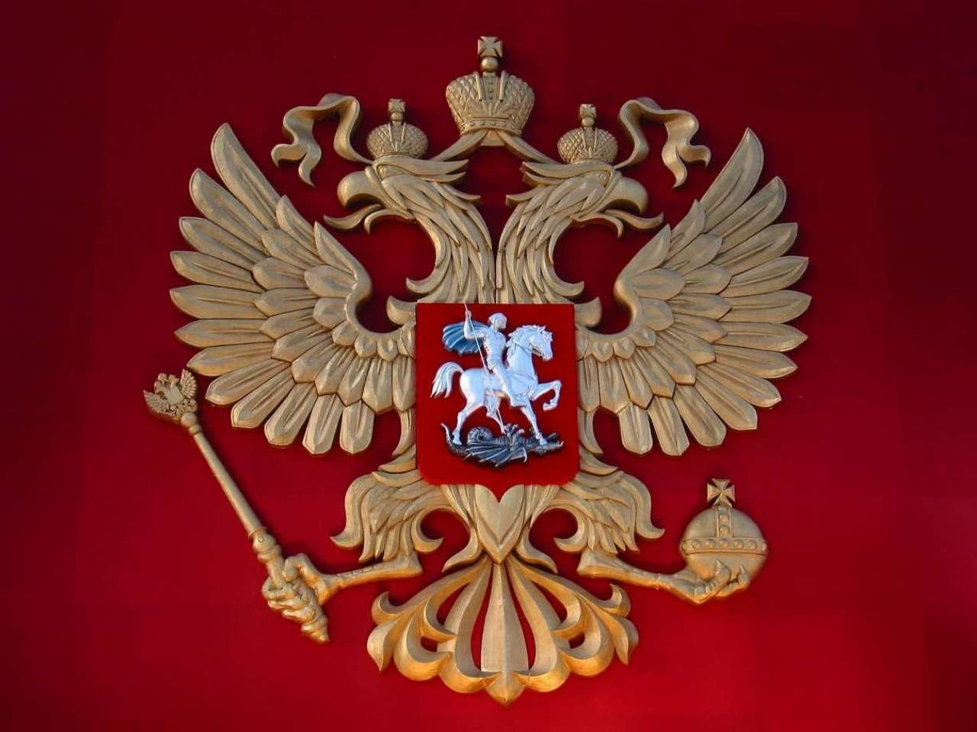





**Тридцать шесть и пять**

|  |  |
| --- | --- |
| У меня опять: Тридцать шесть и пять!  Озабоченно и хмуро Я на градусник смотрю: Где моя температура? Почему я не горю? Почему я не больной? Я здоровый! Что со мной?  У меня опять: Тридцать шесть и пять!  Живот потрогал — не болит! Чихаю — не чихается! И кашля нет! И общий вид Такой, как полагается! И завтра ровно к девяти Придется в школу мне идти И до обеда там сидеть — Читать, писать и даже петь! И у доски стоять, молчать, Не зная, что мне отвечать… | У меня опять: Тридцать шесть и пять!  Я быстро градусник беру И меж ладоней долго тру, Я на него дышу, дышу И про себя прошу, прошу: «Родная, миленькая ртуть! Ну, поднимись еще чуть-чуть! Ну, поднимись хоть не совсем - Остановись на `тридцать семь`»!  Прекрасно! Тридцать семь и два! Уже кружится голова! Пылают щеки (от стыда!) … — Ты нездоров, мой мальчик? — Да!.. Я опять лежу в постели — Не велели мне вставать. А у меня на самом деле — Тридцать шесть и пять! |

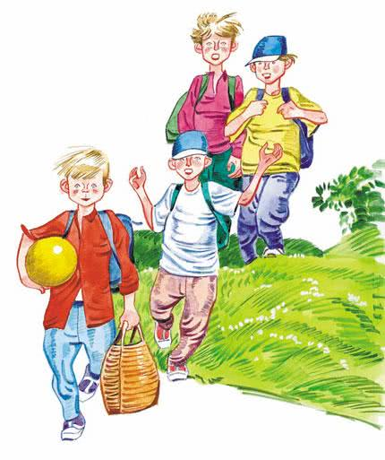

**Прогулка**

|  |  |
| --- | --- |
| Мы приехали на речку Воскресенье провести, А свободного местечка Возле речки не найти!  Тут сидят и там сидят: Загорают и едят, Отдыхают, как хотят, Сотни взрослых и ребят! Мы по бережку прошли И поляночку нашли.  Мы прошли, конечно, мимо… — Эй, ребята! — крикнул Дима. – Вот местечко хоть куда! Родниковая вода! Чудный вид! Прекрасный пляж! Распаковывай багаж!  Мы купались, Загорали, Жгли костер, В футбол играли – Веселились, как могли! | Но на солнечной полянке Тут и там — пустые банки И, как будто нам назло, Даже битое стекло Мы по бережку прошли, Место новое нашли. Но и здесь до нас сидели; Тоже пили, тоже ели, Жгли костер, бумагу жгли –Насорили и ушли!  Пили квас, Консервы ели, Хоровые песни пели… Отдохнули — и ушли!  И остались на полянке У потухшего костра: Две разбитых нами склянки, Две размокшие баранки – Словом, мусора гора!  Мы приехали на речку Понедельник провести, Только чистого местечка Возле речки не найти! |

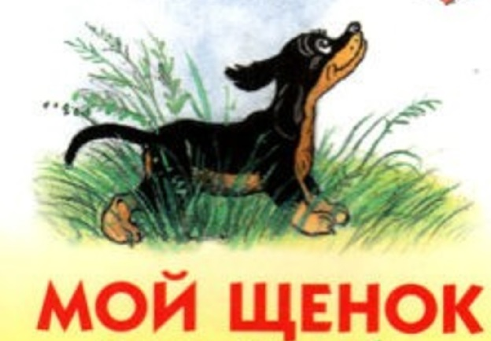

**Щенок**

|  |  |
| --- | --- |
| Я сегодня сбилась с ног — У меня пропал щенок. Два часа его звала, Два часа его ждала, За уроки не садилась И обедать не могла. В это утро Очень рано Соскочил щенок с дивана, Стал по комнатам ходить, Прыгать, Лаять, Всех будить. Он увидел одеяло — Покрываться нечем стало. Он в кладовку заглянул — С мёдом жбан перевернул. Он порвал стихи у папы, На пол с лестницы упал, В клей залез передней лапой, Еле вылез И пропал… Может быть, его украли, На верёвке увели,  Новым именем назвали,  Дом стеречь  И, впиваясь, как игла, На хвосте жужжит пчела. Мать сказала: — Дверь закрой! К нам летит пчелиный рой. — Весь укутанный, В постели | Заставили? Может, он в лесу дремучем  Под кустом сидит колючим,  Заблудился,  Ищет дом,  Мокнет, бедный, под дождём?  Я не знала, что мне делать.  Мать сказала:  — Подождём.  Два часа я горевала,  Книжек в руки не брала,  Ничего не рисовала,  Всё сидела и ждала.  Вдруг  Какой-то страшный зверь  Открывает лапой дверь,  Прыгает через порог…  Кто же это?  Мой щенок. Что случилось, Если сразу Не узнала я щенка? Нос распух, не видно глаза, Перекошена щека,  Мой щенок лежит пластом И виляет еле-еле Забинтованным хвостом. Я не бегаю к врачу — Я сама его лечу. |

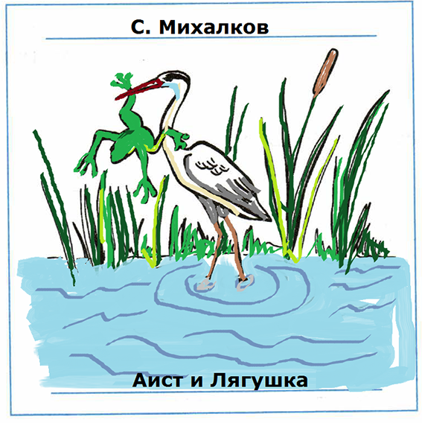

**Лягушка и аист (басня)**

Поспорила Лягушка с Аистом:  
- Кто красивее?  
- Я! - уверенно сказал Аист. - Посмотри, какие у меня красивые ноги!  
- Зато у меня их четыре, а у тебя только две! - возразила Лягушка.  
- Да, у меня только две ноги, - сказал Аист, - но они у меня длинные!  
- А я квакать умею, а ты нет!  
- А я летаю, а ты только прыгаешь!  
- Летаешь, а нырять не можешь!  
- А у меня есть клюв!  
- Подумаешь, клюв! На что он нужен?!  
- А вот на что! - рассердился Аист и... проглотил Лягушку.  
Не зря говорят, что аисты глотают лягушек, чтобы понапрасну с ними не спорить.

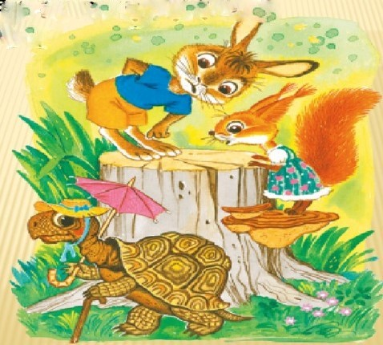

**Заячье горе (басня)**

Жил среди других зайцев один Заяц. Многие зайчихи на него заглядывались: быстрее его никто в поле не бегал! Вот, кажется, жить бы ему да радоваться, но не тут-то было.  
Заяц мучительно завидовал Черепахе. Вот как она живет! Вот живет! - думал Заяц. Собственную норку на спине носит! Втянула голову и ноги - и уже дома. Да еще какая нора! Крепкая как камень и с красивым узорчиком. Эх, повезло же глупой Черепахе!  
И всюду вокруг Заяц поносил Черепаху, всюду ее ругал, рассказывал про нее небылицы, смеялся над ней. От зависти даже расхворался.  
- Что с тобой? - спросила Зайца Белочка. С чего чахнешь?  
- Из-за проклятой Черепахи, - ответил Заяц. Просто видеть ее не могу, до чего она меня раздражает! Какую нору на спине носит! С узорчиком...

А Черепаха больше, чем кому-либо, завидовала Зайцу, который умел так быстро бегать.